ФЕДЕРАЛЬНОЕ АГЕНТСТВО ЖЕЛЕЗНОДОРОЖНОГО ТРАНСПОРТА
Федеральное государственное бюджетное образовательное учреждение
высшего образования
«Петербургский государственный университет путей сообщения
Императора Александра I»
(ФГБОУ ВО ПГУПС)

Кафедра «Экономическая теория»

РАБОЧАЯ ПРОГРАММА
дисциплины
«ПРЕДПРИНИМАТЕЛЬСКОЕ ПРАВО» (Б1.В.ДВ.4.2)

для направления
38.03.02 «Менеджмент»
по профилям
«Маркетинг»
Форма обучения – очная, заочная

Санкт-Петербург
2016

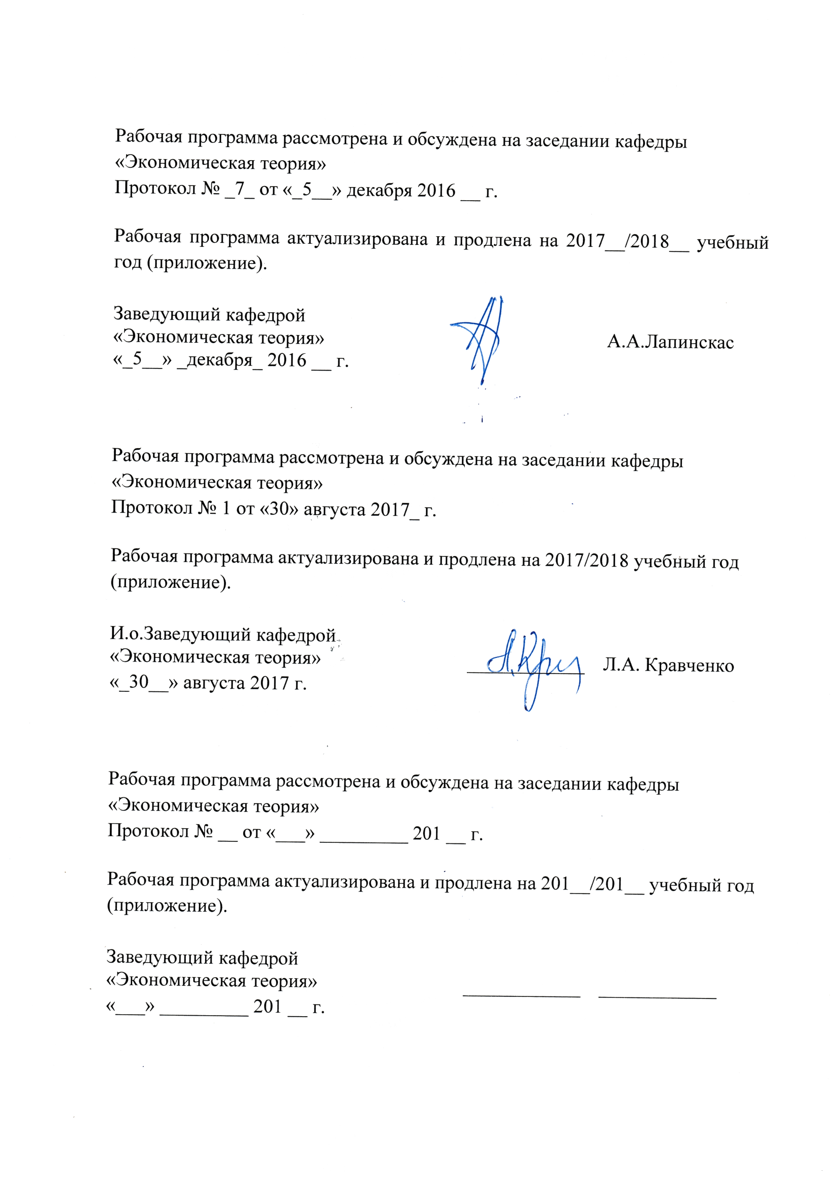

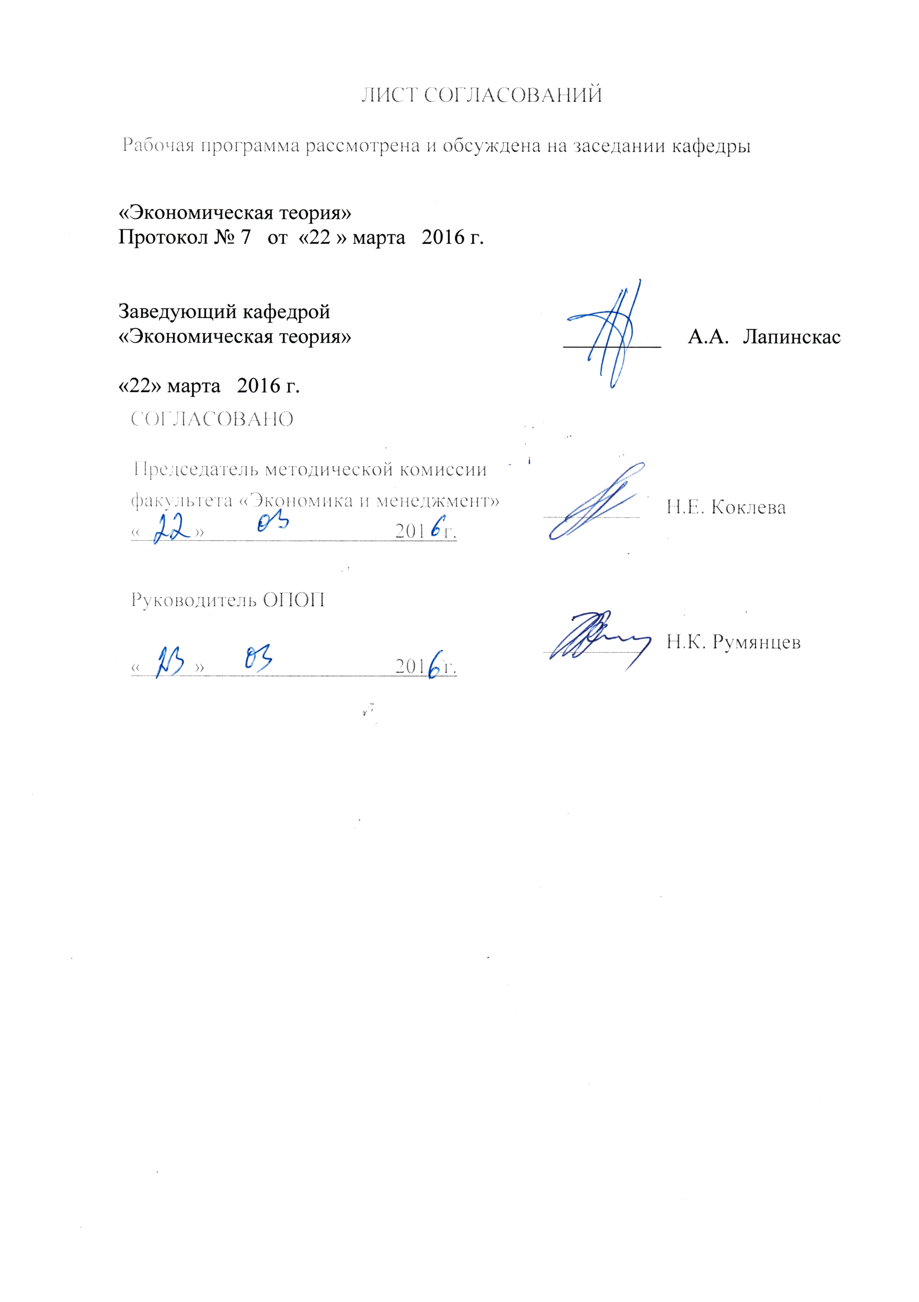

- Цели и задачи дисциплины

Рабочая программа составлена в соответствии с ФГОС ВО, утвержденным «12» января 2016 г., приказ № 7 по направлению 38.03.02 «Менеджмент» по дисциплине «Предпринимательское право».
Целью изучения дисциплины является формирование компетенций, указанных в разделе 2 рабочей программы.
Для достижения поставленной цели решаются следующие задачи:
- приобретение знаний, указанных в разделе 2 рабочей программы;
- приобретение умений, указанных в разделе 2 рабочей программы;
- приобретение навыков, указанных в разделе 2 рабочей программы.

2. Перечень планируемых результатов обучения по дисциплине, соотнесенных с планируемыми результатами освоения основной профессиональной образовательной программы

Планируемыми результатами обучения по дисциплине являются: приобретение знаний, умений, навыков.
В результате освоения дисциплины обучающийся должен:
ЗНАТЬ:
- основные категории и принципы предпринимательского права, важнейшие источники правового регулирования предпринимательской деятельности;
УМЕТЬ:
-применять понятийно-категориальный аппарат предпринимательского права, ориентироваться в системе законодательства и нормативных правовых актов, регулирующих сферу предпринимательской деятельности; использовать правовые нормы данной дисциплины в профессиональной и общественной деятельности;
ВЛАДЕТЬ:
- навыками целостного подхода к анализу проблем общества и места в нем бизнеса, навыками применения норм предпринимательского права к конкретным хозяйственным ситуациям.
Приобретенные знания, умения, навыки и/или опыт деятельности, характеризующие формирование компетенций, осваиваемые в данной дисциплине, позволяют решать профессиональные задачи, приведенные в соответствующем перечне по видам профессиональной деятельности в п. 2.4 основной профессиональной образовательной программы (ОПОП).
Изучение дисциплины направлено на формирование следующих общекультурных компетенций (ОК):
- способностью к самоорганизации и самообразованию (ОК-6);
Изучение дисциплины направлено на формирование следующих общепрофессиональных компетенций (ОПК):
- способностью находить организационно-управленческие решения и готовностью нести за них ответственность с позиций социальной значимости принимаемых решений (ОПК-2);
- владением методами принятия решений в управлении операционной (производственной) деятельностью организаций (ОПК-6);
Изучение дисциплины направлено на формирование следующих профессиональных компетенций (ПК), соответствующих видам профессиональной деятельности, на которые ориентирована программа бакалавриата:
предпринимательская деятельность:
- владением навыками подготовки организационных и распорядительных документов, необходимых для создания новых предпринимательских структур (ПК-20).
Область профессиональной деятельности обучающихся, освоивших данную дисциплину, приведена в п. 2.1 общей характеристики ОПОП.
Объекты профессиональной деятельности обучающихся, освоивших данную дисциплину, приведены в п. 2.2 общей характеристики ОПОП.

3. Место дисциплины в структуре основной профессиональной образовательной программы
Дисциплина «Предпринимательское право» (Б1.В.ДВ.4.2) относится к вариативной части и является дисциплиной по выбору.

- Объем дисциплины и виды учебной работы
Для очной формы обучения:
Вид учебной работы | Всего часов | Семестр
Вид учебной работы | Всего часов | 8
Контактная работа (по видам учебных занятий)  В том числе:  - лекции (Л)  - практические занятия (ПЗ)  - лабораторные работы (ЛР) | 26  8  18  - | 26  8  18  -
Самостоятельная работа (СРС) (всего) | 46 | 46
Контроль | - | -
Форма контроля знаний | З | З
Общая трудоемкость: час / з.е. | 72/2 | 72/2

Для заочной формы обучения:
Вид учебной работы | Всего часов | курс
Вид учебной работы | Всего часов | 8
Контактная работа (по видам учебных занятий)  В том числе:  - лекции (Л)  - практические занятия (ПЗ)  - лабораторные работы (ЛР) | 8  4  4  - | 8  4  4  -
Самостоятельная работа (СРС) (всего) | 60 | 60
Контроль | 4 | 4
Форма контроля знаний | З, КЛР | З, КЛР
Общая трудоемкость: час / з.е. | 72/2 | 72/2

5. Содержание и структура дисциплины

5.1 Содержание дисциплины

№ п/п | Наименование раздела дисциплины | Содержание раздела
1 | Понятие предпринимательского права | Предмет, метод, принципы и источники предпринимательского права. Место предпринимательского права в системе российского права. Понятие предпринимательской деятельности и ее признаки. Свобода предпринимательской деятельности. Ограничения в предпринимательской деятельности.
2 | Субъекты  предпринимательского права | Правовой статус гражданина-предпринимателя. Юридические лица как субъекты предпринимательского права. Коммерческие и некоммерческие организации. Правовое положение хозяйственных товариществ и обществ, производственных кооперативов, унитарных предприятий, их хозяйственная компетенция
3 | Договоры в предпринимательской деятельности | Особенности предпринимательских договоров. Порядок заключения, изменения и расторжения договоров. Правовое регулирование договоров поставки, аренды, лизинга, подряда.
4 | Правовое регулирование конкуренции | Основные направления нормативно-правового воздействия государства на предпринимательские отношения.  Понятие конкуренции. Защита от недобросовестной конкуренции. Понятие и признаки доминирующего положения. Виды монополистической деятельности, запрещенной законом, и ее формы.  Понятие естественной монополии. Государственное регулирование сфер естественных монополий. Обязанности субъектов естественных монополий. .
5 | Защита прав предпринимателей | Право предпринимателей на судебную защиту своих законных прав и интересов. Рассмотрение предпринимательских споров арбитражными судами.  Внесудебные способы защиты прав предпринимателей. Третейские суды. Медиация. Досудебный прядок урегулирования споров.  Защита прав субъектов предпринимательской деятельности при проведении мероприятий по государственному (муниципальному) контролю и надзору.
6 | Договоры, опосредующие инновационную деятельность | Понятие инновационной деятельности. Источники правового регулирования инновационной деятельности. Виды инноваций. Субъекты инновационной деятельности.  Договоры в сфере инновационной деятельности: на выполнение научно-исследовательских, опытно-конструкторских и технологических работ, коммерческой концессии. Государственное регулирование инновационной деятельности.

5.2. Разделы дисциплины и виды занятий

Для очной формы обучения:
№ п/п | Наименование раздела дисциплины | Л | ПЗ | ЛР | СРС
1. | Понятие предпринимательского права | 2 | 4 |  | 8
2. | Субъекты предпринимательского права | 2 | 4 |  | 8
3. | Договоры в предпринимательской деятельности | 1 | 4 |  | 8
4 | Правовое регулирование конкуренции | 1 | 2 |  | 8
5 | Защита прав предпринимателей | 1 | 2 |  | 8
6 | Договоры, опосредующие инновационную деятельность | 1 | 2 |  | 6
 | ИТОГО | 8 | 18 |  | 46

Для заочной формы обучения:
№ п/п | Наименование раздела дисциплины | Л | ПЗ | ЛР | СРС
1. | Понятие предпринимательского права | 1 | 1 |  | 10
2. | Субъекты предпринимательского права | 1 | 1 |  | 10
3. | Договоры в предпринимательской деятельности | 1 | 1 |  | 10
4 | Правовое регулирование конкуренции | 1 | 1 |  | 10
5 | Защита прав предпринимателей | - | - |  | 10
6 | Договоры, опосредующие инновационную деятельность | - | - |  | 10
 | ИТОГО | 4 | 4 |  | 60

6. Перечень учебно-методического обеспечения для самостоятельной работы обучающихся по дисциплине

№  п/п | Наименование раздела | Перечень учебно-методического обеспечения
1. | Понятие предпринимательского права | - Иванова, Е. В. Предпринимательское право : учебник для СПО / Е. В. Иванова. — 2-е изд., перераб. и доп. — М. : Издательство Юрайт, 2016. — 269 с.  - Каминка А.И. Основы предпринимательского права. - М.: Зерцало-М, 2015. - 320 с.  -Предпринимательское право. Правовое регулирование отдельных видов предпринимательской деятельности. - М.: Юрайт, 2015. - 528 с.  - Ручкина Г.Ф. Предпринимательское право России / Под ред. В.С. Белых. - М.: Проспект, 2015. - 650 с.  - Смоленский М.Б. Правоведение: учебник. Инфра-М, 2014. - 429 с.  - Шумилов В.М. Правоведение: учебник. - 2-е изд., испр. и доп. - М.: Юрайт, 2012. - 423с.  - Интернет–портал Правительства Российской Федерации [Электронный ресурс]. Режим доступа: http://www.government.ru  - Сайт Гарант http://www.garant.ru/  - Сайт Консультант Плюс http://www.consultant.ru/
2. | Субъекты предпринимательского права
3 | Договоры в предпринимательской деятельности
4 | Правовое регулирование конкуренции
5. | Защита прав предпринимателей
6. | Договоры, опосредующие инновационную деятельность

7. Фонд оценочных средств для проведения текущего контроля успеваемости и промежуточной аттестации обучающихся по дисциплине

Фонд оценочных средств по дисциплине является неотъемлемой частью рабочей программы и представлен отдельным документом, рассмотренным на заседании кафедры и утвержденным заведующим кафедрой.
8. Перечень основной и дополнительной учебной литературы, нормативно-правовой документации и других изданий, необходимых для освоения дисциплины

8.1 Перечень основной учебной литературы, необходимой для освоения дисциплины
1. Иванова, Е. В. Предпринимательское право : учебник для СПО / Е. В. Иванова. — 2-е изд., перераб. и доп. — М. : Издательство Юрайт, 2016. — 269 с.

8.2. Перечень дополнительной учебной литературы, необходимой для освоения дисциплины
1. Правоведение: учебник/под ред. В.И. Авдийского. - 2-е изд., перераб. и доп. - М.: Юрайт, 2014. - 431с.
2. Каминка А.И. Основы предпринимательского права. - М.: Зерцало-М, 2015. - 320 с.
3. Предпринимательское право. Правовое регулирование отдельных видов предпринимательской деятельности. - М.: Юрайт, 2015. - 528 с.
4. Ручкина Г.Ф. Предпринимательское право России / Под ред. В.С. Белых. - М.: Проспект, 2015. - 650 с.
5. Смоленский М.Б. Правоведение: учебник. Инфра-М, 2014. - 429 с.
6. Шумилов В.М. Правоведение: учебник. - 2-е изд., испр. и доп. - М.: Юрайт, 2012. - 423с.

8.3 Перечень нормативно-правовой документации, необходимой для освоения дисциплины
1.Гражданский кодекс Российской федерации. Части первая, вторая, третья и четвертая. – Москва: Проспект, КноРус, 2014. – 608 с.
2.Трудовой кодекс Российской Федерации. – Москва: Издательство «Омега-Л», 2013. – 203 с. – (Кодексы Российской Федерации).
3.Уголовный кодекс Российской Федерации. – Москва: Проспект, КноРус, 2014. – 224 с.

8.4 Другие издания, необходимые для освоения дисциплины
При освоении данной дисциплины другие издания не используется.

9. Перечень ресурсов информационно-телекоммуникационной сети «Интернет», необходимых для освоения дисциплины

Официальные издания и документы
- Интернет–портал Правительства Российской Федерации [Электронный ресурс]. Режим доступа: http://www.government.ru
- Министерство экономического развития Российской Федерации [Электронный ресурс]. Режим доступа: http://www.economy.gov.ru
- Федеральная служба государственной статистики [Электронный ресурс]. Режим доступа: http://www.gks.ru/
- Официальный портал Администрации Санкт-Петербурга [Электронный ресурс]. Режим доступа: http://www.gov.spb.ru
- Государственный заказ Санкт-Петербурга [Электронный ресурс]. Режим доступа: http://www.gz-spb.ru
- Официальное представительство Ленинградской области [Электронный ресурс]. Режим доступа: http://www.lenobl.ru
- Государственный заказ Ленинградской области [Электронный ресурс]. Режим доступа: http://goszakaz.lenobl.ru

Средства массовой информации
- ComNews.ru. Новости телекоммуникаций, вещания и ИТ | comnews [Электронный ресурс]. Режим доступа: http://www.comnews.ru/
- PR-портал Sovetnik.ru [Электронный ресурс]. Режим доступа: http://www.sovetnik.ru/
- Архив номеров журнала «Железные дороги мира» [Электронный ресурс]. Режим доступа: http://www.zdmira.com/arhiv
- Архив номеров журнала «Маркетинг в России и за рубежом» [Электронный ресурс]. Режим доступа: http://www.mavriz.ru/annotations/
- Архив номеров журнала «Менеджмент в России и за рубежом» [Электронный ресурс]. Режим доступа: http://www.mevriz.ru/annotations/
- Архив номеров журнала «Практический маркетинг» [Электронный ресурс]. Режим доступа: http://www.cfin.ru/press/practical/
- Деловой Петербург [Электронный ресурс]. Режим доступа: http://www.dp.ru/
- Ежедневная деловая газета Ведомости [Электронный ресурс]. Режим доступа: http://www.vedomosti.ru
- Ежедневный Экономический обзор Российского рынка от Издательского Дома Коммерсантъ [Электронный ресурс]. Режим доступа: http://www.kommersant.ru/
- Еженедельник «Финансовая газета» [Электронный ресурс]. Режим доступа: http://www.fingazeta.ru/
- Журнал «Эксперт» [Электронный ресурс]. Режим доступа: http://www.expert.ru
- Российская газета - официальное издание для документов Правительства РФ [Электронный ресурс]. Режим доступа: http://www.rg.ru
- Санкт-Петербургские Ведомости [Электронный ресурс]. Режим доступа: http://www.spbvedomosti.ru

Электронные энциклопедии, справочники, учебники, книги, конспекты лекций по маркетингу
- Электронно-библиотечная система издательства «Лань» [Электронный ресурс]. Режим доступа: http://e.lanbook.com/
- Архив интернет-библиотеки издательского дома «Дело и сервис» по теме «Маркетинг». [Электронный ресурс]. Режим доступа: http://dis.ru/library/507/
- Бесплатная электронная библиотека онлайн "Единое окно к образовательным ресурсам" [Электронный ресурс]. Режим доступа: http://window.edu.ru
- Электронная библиотека экономической и деловой литературы [Электронный ресурс]. Режим доступа: http://www.aup.ru/library/

10. Методические указания для обучающихся по освоению дисциплины
Порядок изучения дисциплины следующий:
- Освоение разделов дисциплины производится в порядке, приведенном в разделе 5 «Содержание и структура дисциплины». Обучающийся должен освоить все разделы дисциплины с помощью учебно-методического обеспечения, приведенного в разделах 6, 8 и 9 рабочей программы.
- Для формирования компетенций обучающийся должен представить выполненные типовые контрольные задания или иные материалы, необходимые для оценки знаний, умений, навыков, предусмотренные текущим контролем (см. фонд оценочных средств по дисциплине).
- По итогам текущего контроля по дисциплине, обучающийся должен пройти промежуточную аттестацию (см. фонд оценочных средств по дисциплине).

11. Перечень информационных технологий, используемых при осуществлении образовательного процесса по дисциплине, включая перечень программного обеспечения и информационных справочных систем
- технические средства (персональные компьютеры, проектор, интерактивная доска, акустическая система);
- методы обучения с использованием информационных технологий (компьютерное тестирование, демонстрация мультимедийных материалов);
- электронная почта;
Кафедра «Экономическая теория» обеспечена необходимым комплектом лицензионного программного обеспечения:
- Microsoft Windows 7 и 10;
- Microsoft Office Professional 2016;

12. Описание материально-технической базы, необходимой для осуществления образовательного процесса по дисциплине
Материально-техническая база обеспечивает проведение всех видов учебных занятий, предусмотренных учебным планом по данному направлению и соответствует действующим санитарным и противопожарным нормам и правилам.
Она содержит:
- помещения для проведения лекционных занятий, укомплектованные специализированной учебной мебелью и техническими средствами обучения, служащими для представления учебной информации большой аудитории (маркерной доской, мультимедийным проектором и персональным компьютером для демонстрации документов Microsoft Office Professional).
- компьютерный класс для проведения практических занятий, оснащенный компьютерной техникой из расчета не менее одного компьютера на двух обучающихся. На компьютерах установлены программы Microsoft Office Professional.

